Министерство науки и высшего образования Российской Федерации Федеральное государственное автономное образовательное
учреждение высшего образования
«ЮЖНЫЙ ФЕДЕРАЛЬНЫЙ УНИВЕРСИТЕТ»
(ФГАОУ ВО «ЮФУ»)
Институт компьютерных технологий и информационной безопасности
Кафедра системного анализа и телекоммуникаций
Выполнил
студент группы КТбо4-2 А. С. Мумладзе

Принял
ассистент каф. САиТ А. Ю. Борисов
ОТЧЕТ
ПО ПРАКТИЧЕСКОЙ РАБОТЕ №4
по дисциплине «Профессиональная разработка на платформе 1С:Предприятие»

Система компоновки данных для внешних отчетов
Таганрог 2026
Содержание
Введение 3

Введение
Цель занятия: освоить разработку внешних отчётов в конфигурации «Управление нашей фирмой учебная» с применением системы компоновки данных, запросов к виртуальным таблицам регистров накопления, пользовательских параметров, отборов, группировок, ресурсов и итогов.
Задачи:
- Разработать внешний отчёт, выводящий остатки и обороты номенклатуры по дням за период, выбранный пользователем. В отчёте должны отображаться начальный остаток, приход, расход и конечный остаток по каждой дате, а также общий итог. Предусмотреть отбор номенклатуры «В списке по иерархии».
- Разработать отчёт, в котором пользователь выбирает год и месяц, а система выводит остатки номенклатуры на начало и конец выбранного месяца. Источник данных — виртуальная таблица РегистрНакопления.Запасы.ОстаткиИОбороты.
- Доработать отчёт из задачи 2.1, добавив показатели объёма продаж номенклатуры за выбранный месяц и месяц, предшествующий ему. Источник данных — виртуальная таблица РегистрНакопления.Продажи.Обороты.
- Доработать отчёт для анализа динамики продаж. Если продажи за выбранный месяц превышают продажи за предыдущий месяц, рассчитать рекомендуемый объём закупки как количество последней закупки, увеличенное на 5 процентов. Источник данных о закупках — регистр накопления Закупки.
- Настроить расшифровку в отчёте из задачи 2: при нажатии на номенклатуру должен открываться отдельный внешний отчёт, отображающий текущий остаток выбранной номенклатуры. Для выполнения задачи требуется основной отчёт с расшифровкой и отдельный отчёт «ОстаткиНаДату».

Ход работы
Создание внешнего отчета через Конфигуратор → Файл → Новый → Внешний отчет. В нем создается схема компоновки данных и после настройки сохраняется в «Практика Х.erf» файле.

Задание 1
Создаю внешний отчет ОстаткиИОборотыПоДням, добавляю СКД.
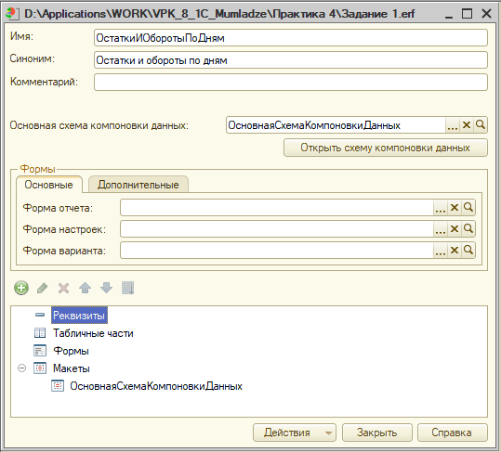
- – Внешний отчет ОстаткиИОборотыПоДням
Создаю запрос в наборе данных.
- ВЫБРАТЬ
- Запасы.Номенклатура КАК Номенклатура,
- Запасы.Период КАК ПериодДень,
- Запасы.КоличествоНачальныйОстаток КАК НачальныйОстаток,
- Запасы.КоличествоПриход КАК Приход,
- Запасы.КоличествоРасход КАК Расход,
- Запасы.КоличествоКонечныйОстаток КАК КонечныйОстаток
- ИЗ
- РегистрНакопления.Запасы.ОстаткиИОбороты(
- ,
- ,
- День,
- ,

- ) КАК Запасы
Настраиваю Ресурсы СКД.
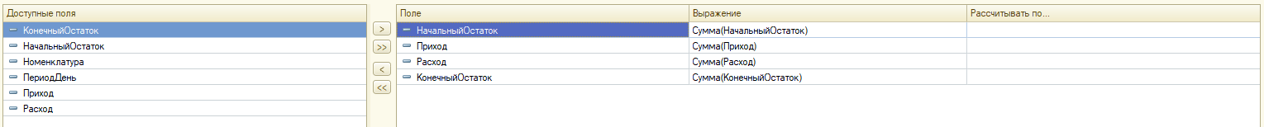
- – СКД – Ресурсы
Создаю схему отчета – Таблица со строками Номенклатура и колонками ПериодДень.
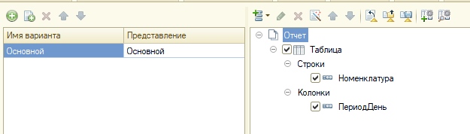
- – СКД – Параметры
Включаю отображение параметров Начало периода и Конец периода.
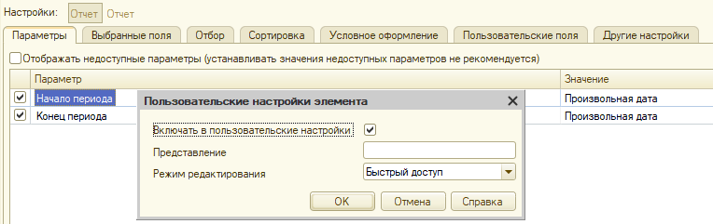
- – СКД – Настройки – Отчет – Параметры
Указываю отображаемые поля в таблице.
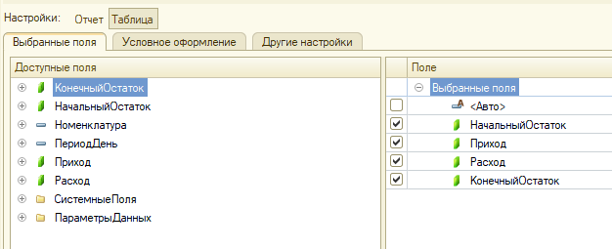
- – СКД – Настройки – Таблица – Выбранные поля
Устанавливаю выборку по списку номенклатуры.
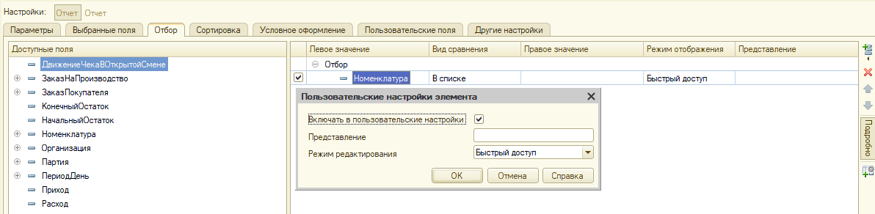
- – СКД – Настройки – Отчет – Отбор
Устанавливаю автозаполнение всех дней между Начало периода и Конец периода.
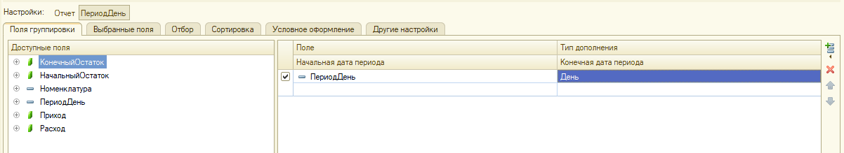
- – СКД – Настройки – ПериодДень – Поля группировки
Устанавливаю короткий формат отображения дат.
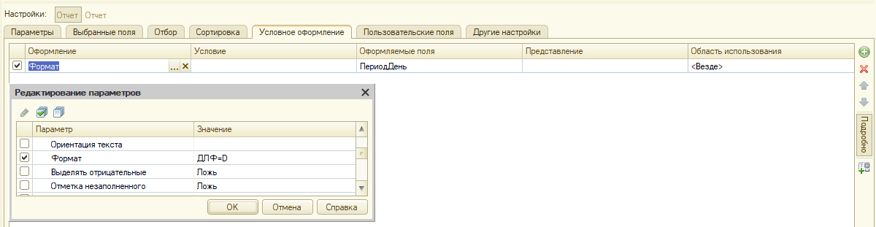
- – СКД – Настройки – Отчет – Условное оформление
После всех настроек сохраняю внешний отчет в «.erf» файл. Открываю УНФ в пользовательском режиме, открываю «.erf» файл, выставляю параметры и проверяю формирование отчета.
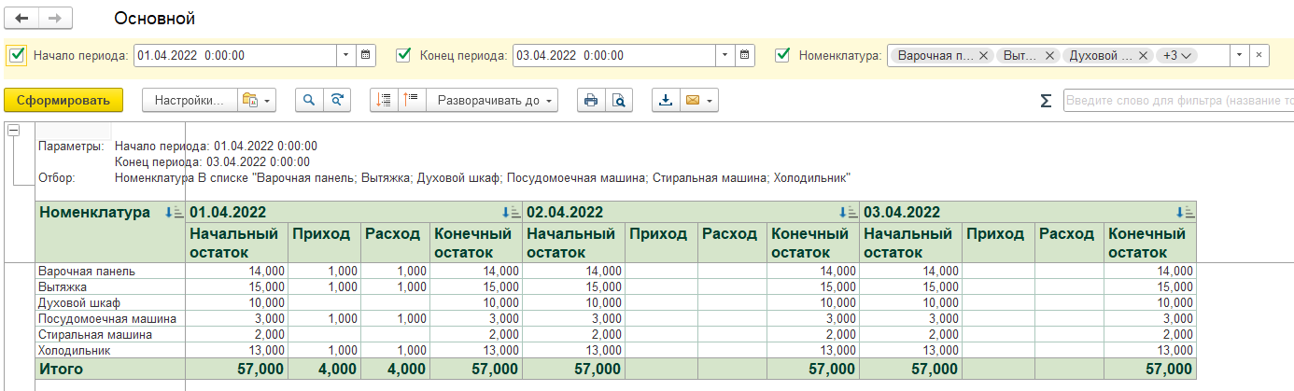
- – Сформированный отчет

Задание 2.1
Создаю внешний отчет ОстаткиЗаМесяц, добавляю СКД.
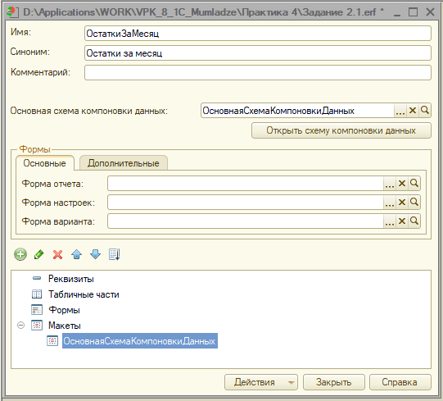
- – Внешний отчет ОстаткиЗаМесяц
Добавляю набор данных – запрос Основной.
- ВЫБРАТЬ
- Запасы.Номенклатура КАК Номенклатура,
- Запасы.КоличествоНачальныйОстаток КАК ОстатокНаНачало,
- Запасы.КоличествоКонечныйОстаток КАК ОстатокНаКонец
- ИЗ
- РегистрНакопления.Запасы.ОстаткиИОбороты(
- &НачалоПериода,
- &КонецПериода,
- Авто,
- ,

- ) КАК Запасы
Настроил параметр ВыбранныйМесяц. Он будет отвечать за выбор месяца и использоваться для расчета НачалоПериода и КонецПериода.
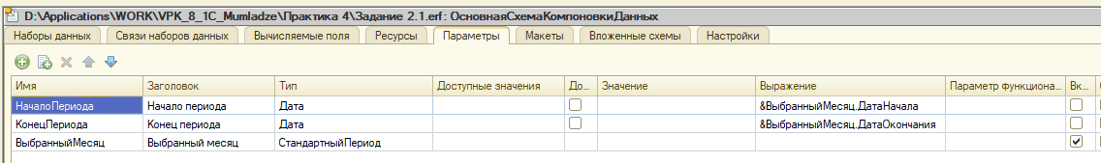
- – СКД – Параметры
Включаю отображение только параметра ВыбранныйМесяц.
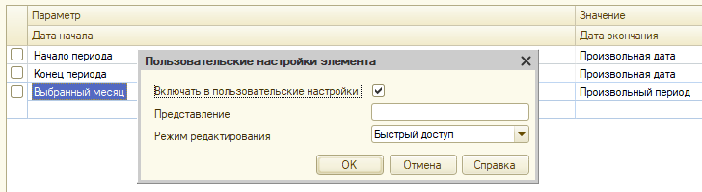
- – СКД – Настройки – Отчет – Параметры
Настраиваю ресурсы для расчета остатка на начало и конец.
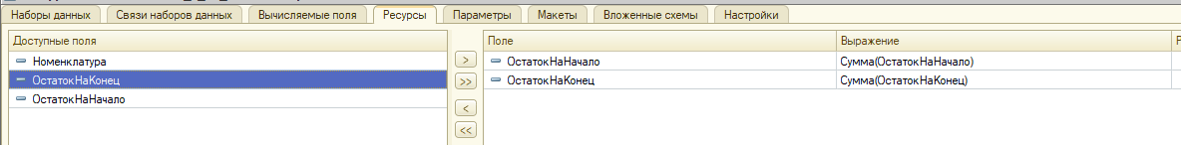
- – СКД – Ресурсы
Настраиваю компоновку данных в виде группировки по Номенклатуре.
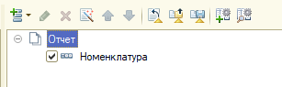
- – СКД – Настройки

Настраиваю отображение ИТОГО для колонок.
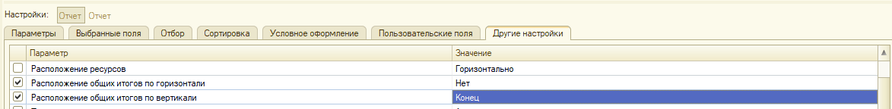
- – СКД – Настройки – Отчет – Другие настройки
Добавляю фильтрацию по списку номенклатуры.
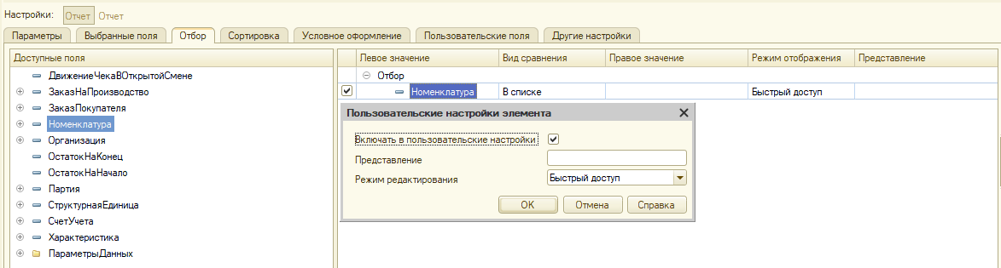
- – СКД – Настройки – Отчет – Отбор
Проверяю формирование отчета. В результате корректно отображаются остатки на начало выбранного месяца и на конец это месяца.
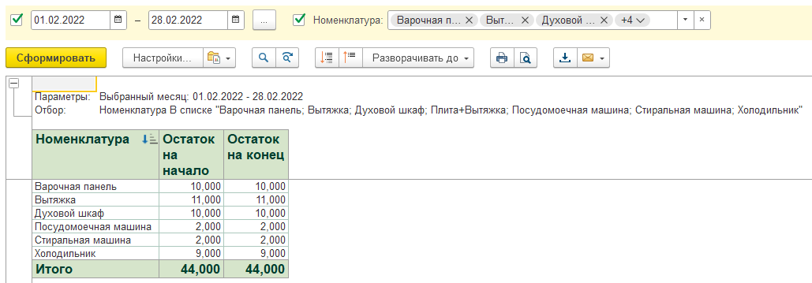
- – Сформированный отчет

Задание 2.2
Чтобы доработать отчет 2.1 нужно переписать запрос.
- Логику расчета остатков выношу в виртуальную таблицу. Удаляю роли у ОстатокНаНачало и ОстатокНаКонец;
- Добавляю виртуальные таблицы для расчета продаж на текущий и прошлый месяц;
- Извлекаю из всех трех виртуальных таблиц номенклатуру, записываю в 4ю виртуальную таблицу.
- Объединяю все 4 виртуальные таблицы, добавляя к номенклатуре остатки и продажи, оставляя 0 где нет данных.
- ВЫБРАТЬ
- Запасы.Номенклатура КАК Номенклатура,
- СУММА(Запасы.КоличествоНачальныйОстаток) КАК ОстатокНаНачало,
- СУММА(Запасы.КоличествоКонечныйОстаток) КАК ОстатокНаКонец
- ПОМЕСТИТЬ ОстаткиМесяца
- ИЗ
- РегистрНакопления.Запасы.ОстаткиИОбороты(
- &НачалоПериода {&НачалоПериода},
- &КонецПериода {&КонецПериода},
- ,
- ,
- ) КАК Запасы
- СГРУППИРОВАТЬ ПО
- Запасы.Номенклатура
- ;
- // ================================================================
- ВЫБРАТЬ
- Продажи.Номенклатура КАК Номенклатура,
- СУММА(Продажи.КоличествоОборот) КАК ПродажиТекущийМесяц
- ПОМЕСТИТЬ ПродажиТекущие
- ИЗ
- РегистрНакопления.Продажи.Обороты(
- &НачалоПериода {&НачалоПериода},
- &КонецПериода {&КонецПериода},
- ,

- ) КАК Продажи
- СГРУППИРОВАТЬ ПО
- Продажи.Номенклатура
- ;
- // ================================================================
- ВЫБРАТЬ
- Продажи.Номенклатура КАК Номенклатура,
- СУММА(Продажи.КоличествоОборот) КАК ПродажиПрошлыйМесяц
- ПОМЕСТИТЬ ПродажиПрошлые
- ИЗ
- РегистрНакопления.Продажи.Обороты(
- &НачалоПрошлогоМесяца {&НачалоПрошлогоМесяца},
- &КонецПрошлогоМесяца {&КонецПрошлогоМесяца},
- ,

- ) КАК Продажи
- СГРУППИРОВАТЬ ПО
- Продажи.Номенклатура
- ;
- // ================================================================
- ВЫБРАТЬ
- ОстаткиМесяца.Номенклатура КАК Номенклатура
- ПОМЕСТИТЬ СписокНоменклатуры
- ИЗ
- ОстаткиМесяца КАК ОстаткиМесяца

- ОБЪЕДИНИТЬ

- ВЫБРАТЬ
- ПродажиТекущие.Номенклатура
- ИЗ
- ПродажиТекущие КАК ПродажиТекущие

- ОБЪЕДИНИТЬ

- ВЫБРАТЬ
- ПродажиПрошлые.Номенклатура
- ИЗ
- ПродажиПрошлые КАК ПродажиПрошлые
- ;
- // ================================================================
- ВЫБРАТЬ
- СписокНоменклатуры.Номенклатура КАК Номенклатура,

- ЕСТЬNULL(ОстаткиМесяца.ОстатокНаНачало, 0)
- КАК ОстатокНаНачало,

- ЕСТЬNULL(ОстаткиМесяца.ОстатокНаКонец, 0)
- КАК ОстатокНаКонец,

- ЕСТЬNULL(ПродажиПрошлые.ПродажиПрошлыйМесяц, 0)
- КАК ПродажиПрошлыйМесяц,

- ЕСТЬNULL(ПродажиТекущие.ПродажиТекущийМесяц, 0)
- КАК ПродажиТекущийМесяц

- ИЗ
- СписокНоменклатуры КАК СписокНоменклатуры

- ЛЕВОЕ СОЕДИНЕНИЕ ОстаткиМесяца КАК ОстаткиМесяца
- ПО СписокНоменклатуры.Номенклатура
- = ОстаткиМесяца.Номенклатура

- ЛЕВОЕ СОЕДИНЕНИЕ ПродажиПрошлые КАК ПродажиПрошлые
- ПО СписокНоменклатуры.Номенклатура
- = ПродажиПрошлые.Номенклатура

- ЛЕВОЕ СОЕДИНЕНИЕ ПродажиТекущие КАК ПродажиТекущие
- ПО СписокНоменклатуры.Номенклатура
- = ПродажиТекущие.Номенклатура
Добавляю продажи в ресурсы.
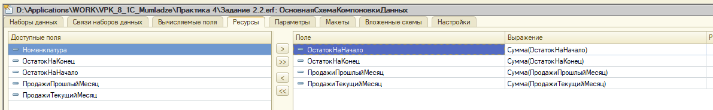
- – СКД – Ресурсы
Настраиваю параметры. Все параметры по датам должны быть рассчитаны независимо друг от друга от ВыбранныйМесяц, иначе будет ошибка вычисления и пустое поле.
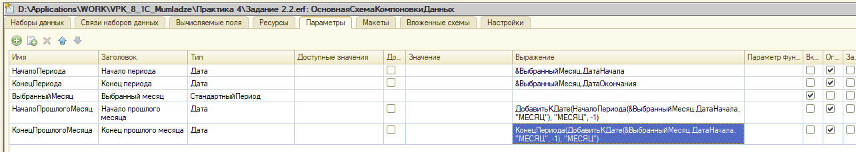
- – СКД – Параметры
Добавляю поля по продажам в схему отчета.
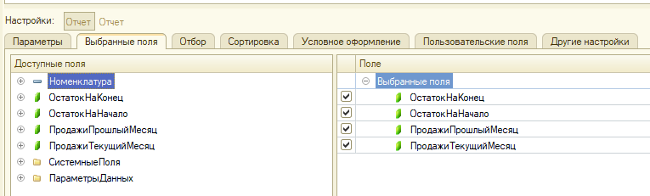
- – СКД – Настройки – Отчет – Выбранные поля
Проверяю формирование отчета. Данные по остаткам, продажам прошлого и текущего месяца корректно формируются.
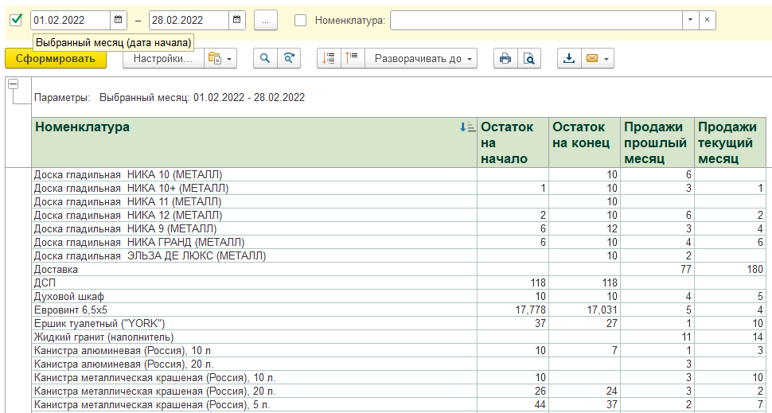
- – Сформированный отчет

Задание 2.3

Задание 3

